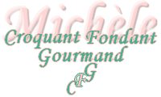 Médaillons de veau aux poires
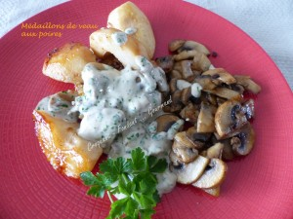 Pour 2 Croquants-Gourmands
Sur ma paillasse :
- 2 médaillons de veau
- 2 petites poires
- 1 "lichette" de beurre
- 1 pincée de cassonade
- 2 échalotes
- 250 g de champignons de Paris
- 1 càs de Marsala
- 25 g de Roquefort (2)
- 100 g de crème fraîche
- 1 càs de persil haché
- huile d'olive
- sel & poivre du moulin
1 plat dans l'idéal, qui passe sur la plaque et dans le four.
Préchauffage du four à 180°C
Couper les poires en 4. Les éplucher et les épépiner.
Faire fondre dans une poêle une "lichette" de beurre avec une pincée de cassonade.
Y faire dorer rapidement les poires sur toutes leurs faces. Réserver.
Peler et hacher finement les échalotes.
Mettre un filet d'huile dans la poêle et y faire fondre les échalotes pendant 5 minutes en remuant.
Saler et poivrer les médaillons de veau, les déposer dans la poêle et les laisser dorer 3 minutes de chaque côté.
Déposer la viande dans un plat à four et répartir les échalotes dessus.
Enfourner pour 10 minutes.
Ajouter les quartiers de poires autour de la viande et glisser au four pendant encore 10 minutes.
Pendant ce temps, nettoyer et émincer les champignons.
Les faire revenir dans un filet d'huile d'olive chaude, saler et remuer sans arrêt, jusqu'à ce qu'ils soient bien dorés.
Réserver dans un plat au chaud les ¾ des champignons.
Déglacer ceux qui restent dans la poêle avec le Marsala .
Ajouter le roquefort écrasé et la crème. Laisser cuire à découvert et à chaleur douce pendant une dizaine de minutes et vérifier l'assaisonnement.
Retirer le plat du four, égoutter la viande et les quartiers de poires, les couvrir et les laisser reposer 3 minutes.
Verser la sauce dans le plat de cuisson, bien mélanger et ajouter le persil.
Dresser les médaillons sur des assiettes chaudes, les entourer de quartiers de poire et des champignons réservés.
Napper de sauce et servir chaud.
Vous pouvez aussi accompagner les Médaillons de veau aux poires, de petites pommes de terre sautées et de haricots verts à la place des champignons.

